Московский государственный технический
университет им. Н.Э. Баумана

Факультет «Радиотехнический»
Кафедра «Системы обработки информации и управления»

Курс «Парадигмы и конструкции языков программирования»

Отчет по лабораторной работе № 1
«Основные конструкции языка Python»
Вариант № 13

Выполнил: |  | Проверил:
студент группы РТ5-31Б |  | к.т.н., доц. каф. ИУ5
Романов Ю.И. |  | Гапанюк Ю.Е.
Подпись и дата: |  | Подпись и дата:

Москва, 2025 г.
Описание задания
Разработать программу для решения биквадратного уравнения.
- Программа должна быть разработана в виде консольного приложения на языке Python.
- Программа осуществляет ввод с клавиатуры коэффициентов А, В, С, вычисляет дискриминант и ДЕЙСТВИТЕЛЬНЫЕ корни уравнения (в зависимости от дискриминанта).
- Коэффициенты А, В, С могут быть заданы в виде параметров командной строки ( вариант задания параметров приведен в конце файла с примером кода ). Если они не заданы, то вводятся с клавиатуры в соответствии с пунктом 2. Описание работы с параметрами командной строки.
- Если коэффициент А, В, С введен или задан в командной строке некорректно, то необходимо проигнорировать некорректное значение и вводить коэффициент повторно пока коэффициент не будет введен корректно. Корректно заданный коэффициент — это коэффициент, значение которого может быть без ошибок преобразовано в действительное число.
- Дополнительное задание 1 (*). Разработайте две программы на языке Python - одну с применением процедурной парадигмы, а другую с применением объектно-ориентированной парадигмы.
- Дополнительное задание 2 (*). Разработайте две программы - одну на языке Python, а другую на любом другом языке программирования (кроме С++).

Текст программы
main.py:

import sys
import math

def get_coef(index, prompt):
try:
if len(sys.argv) > index:
return float(sys.argv[index])
except (IndexError, ValueError):
pass

while True:
try:
return float(input(prompt))
except ValueError:
print("Ошибка! Коэффициент должен быть действительным числом")

def get_biquadratic_roots(a, b, c):
result = []

if a == 0:
print("В биквадратном уравнении a не может равняться 0")
return result

D = b*b - 4*a*c

if D < 0.0:
return result
elif D == 0.0:
t = -b / (2.0*a)
if t > 0:
root = math.sqrt(t)
result.append(root)
result.append(-root)
elif t == 0:
result.append(0.0)
else:
sqrt_D = math.sqrt(D)
t1 = (-b + sqrt_D) / (2.0*a)
t2 = (-b - sqrt_D) / (2.0*a)

if t1 > 0:
root = math.sqrt(t1)
result.append(root)
result.append(-root)
elif t1 == 0:
result.append(0.0)

if t2 > 0:
root = math.sqrt(t2)
result.append(root)
result.append(-root)
elif t2 == 0:
result.append(0.0)

result = sorted(set(result))
return result

def main():
a = get_coef(1, 'Введите коэффициент a: ')
b = get_coef(2, 'Введите коэффициент b: ')
c = get_coef(3, 'Введите коэффициент c: ')

roots = get_biquadratic_roots(a, b, c)

len_roots = len(roots)
if len_roots == 0:
print('Действительных корней нет')
elif len_roots == 1:
print(f'Один действительный корень: {roots[0]}')
elif len_roots == 2:
print(f'Два действительных корня: {roots[0]} и {roots[1]}')
elif len_roots == 3:
print(f'Три действительных корня: {roots[0]}, {roots[1]} и {roots[2]}')
elif len_roots == 4:
print(f'Четыре действительных корня: {roots[0]}, {roots[1]}, {roots[2]} и {roots[3]}')

if __name__ == "__main__":
main()

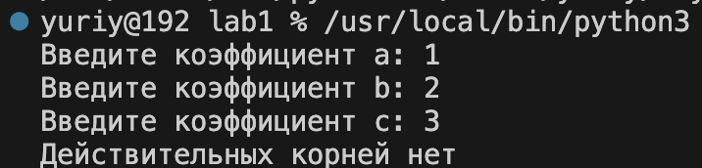
Экранные формы с примерами выполнения программы
